运维服务管理体系
(组织架构及部门职责)

编制 | 张莲花 | 审核 | 吴克 | 审批 | 孙元朝
发布日期 |  | 2019年1月1日

目 录

1. 组织架构图 3
2.部门职责 4
2.1市场部 4
2.2开发部 4
2.3运维管理部 4
2.3.1服务台 5
2.3.2技术组 5
2.4质量管理部 5
2.5综合管理部 6
2.5.1行政组 6
2.5.2 财务组 6
2.6人力资源部 6

- 组织架构图

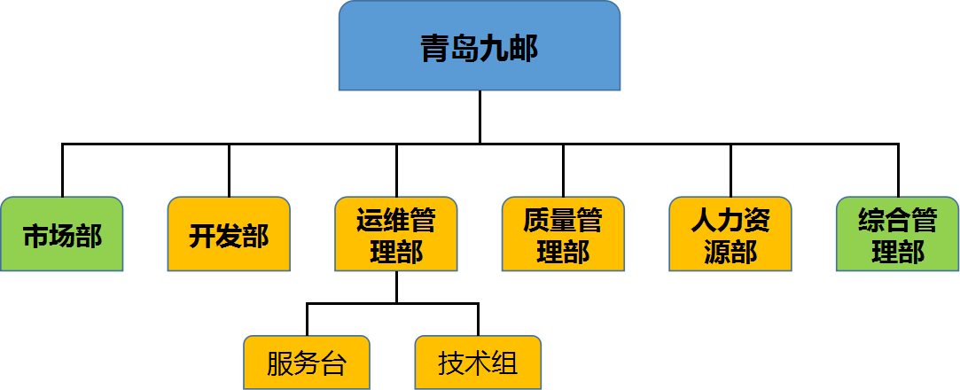

2.部门职责

2.1市场部
1、制订公司网站网络营销计划，制订网络宣传发展目标。
2、负责对公司网站搜索引擎进行优化；微信、博客、论坛、SNS网络平台、邮件等各种方式的网络推广工作；
3、利用各种互联网资源提高公司网站访问量、注册量及传播效果；
4、负责公司各种网络营销推广及推广数据统计分析等；
5、策划开发新的网络营销渠道,并逐一落实，达成目标；
6、了解和搜集网络上各同行及竞争产品的动态信息；
7、及时提出网络推广存在的问题，并能提出建设性的改进意见；
8、针对某个特定的行业做数据收集、分析并出具合理的推广方案。
9、客户的开发和销售机会的挖掘；
10、对项目售前进行跟进、组织、规划及商务洽谈；
11、 积极维护本地客户，密切发展和关键客户的联系。

2.2开发部
1. 负责运维业务相关的研发计划制定，以及研发相关工作的实施、研发总结等；
2. 业务项目的开发和维护，进行软件设计和编码实现，确保安全、质量和性能；
3. 维护和升级现有软件产品，快速定位并修复现有软件缺陷；
4. 根据开发规范编写各种开发文档及项目文档；
5. 完成一般系统的性能优化方案或技术改进方案。

2.3运维管理部
1. 负责运维项目的管理工作，负责交付公司运维项目。
2. 负责对公司的运维项目的管理并组织相关技术的培训；
3. 负责为项目经理制定发展计划；
4. 负责制定运维服务文档综合管理计划；负责运维项目中各类服务报告的收集、整理、归档；收集和整理项目经验，并提供给其它项目分享；
5. 制定各种项目计划、相关总结报告等模板，提供给项目经理和团队进行参考，并对项目投入的工期和成本进行分析并提出改进计划；
6. 负责公司内部跨项目的信息交换与沟通；
7. 负责确立运维项目中各类服务报告的密级、归档时间及保管期限；
8. 负责建立和维护知识库系统和内容，为各运维项目提供准确的业务知识和企业信息等相关事宜等。
9. 负责建立和维护公司知识库系统和内容，为各运维项目提供准确业务知识和企业信息；
10. 负责撰写并汇总各类运维技术资料；负责运维项目前期配合相关部门参加方案论证；
11. 负责运维项目的资产清册及配置管理；
12. 对运维项目全面管理工作等。

2.3.1服务台
1、接听、解答客户疑问电话，并记录到运维管理系统中；
2、汇总、统计满意度数据，按照人力资源要求完成考评；
3、及时更新和维护完善知识库；
4、完成公司各级领导交办的其他工作任务；
5、负责接听、记录客户投诉电话，并将客户投诉转至质量管理部处理。

2.3.2技术组
1、负责公司相关软件系统的日常运维工作；
2、配合开发部进行项目测试，完成部分完善性工作的运维开发；
3、负责运维相关业务培训；
4、负责处理运维过程中常见技术问题；
5、负责运维服务业务持续改进相关事项。

2.4质量管理部
1.负责制定体系相关质量计划；
2.负责确定体系相关的质量管理目标；
3.负责实施体系相关的质量管理工作；
4.负责质量管控指标的收集；
5.负责客户满意度调查的汇总分析；
6.负责客户投诉的收集处理及汇总分析；
7.负责执行体系相关的质量检查；
8.负责对体系相关人员进行质量培训；
9.负责相关的内部审计和管理评审等；
10.负责体系相关的质量工作报告的编写、审核、存档；
11. 制定内审计划和管理评审计划，完成相应周期的评审，提交相关报告；
12.负责运维项目的检查、跟踪监督、验收等管理工作。

2.5综合管理部

2.5.1行政组
- 负责安排公司的年度工作会议、月度及每周工作例行等会议，做好记录，编写会议纪要和决议，并督促各部门贯彻执行；
2、负责公司相关文件的起草、印制和分发，上级和外部来文的签收、登记和领导批示后的传阅、催办、回复。做好公司行政类文件的审核、编号、立卷、存档工作；
3、负责各类物品的采购工作，确保按时完成各项采购任务，并保证所采购的质量符合要求；
4、完善公司行政管理制度，管理公司资产，做好物品的管理工作及各项后勤保障工作；
5、负责建立员工制服管理制度，并不定期进行检查。

2.5.2 财务组
1、负责组织检查公司各部门的资金收支情况和财务制度执行情况；
2、负责公司相关财务记账工作及配合总部完成审计工作；
4、负责公司现金流控制，应收、应付账款管理，保证公司资金流动正常；
5、负责编制成本计划并检查成本执行情况；
6、负责及时支付审批合格后的借款货款和其他款项；
7、完成公司各级领导交办的其他工作任务。

2.6人力资源部
1、根据公司组织架构及人员编制需求，做好员工的招聘、考核、选拔、调配、社保、培训、离职等工作；包括人员招聘、培养、储备的计划，并跟踪落实；
2、制订员工培训计划和监督培训计划的实施，负责培训效果的评价；
3、根据公司对绩效管理的要求，制定评价政策，组织实施绩效管理，并对各部门绩效评价过程进行监督控制；
4、制定薪酬政策和晋升政策，组织提薪评审和晋升评审，制定公司福利政策，办理社会保障福利。

